Confederación Hondureña de Cooperativas CHC
Instituto de Investigación y Formación Cooperativista IFC
Manual para el Módulo de Estrategias de negociación y Manejo de Conflictos en las Cooperativas de Honduras



Elaborado Por: Carlos Roberto Galindo y Gladys Eliuth Palma
Facilitadores CHC
INVOCACIÓN DEL MOVIMIENTO COOPERATIVO HONDUREÑO
Elevemos nuestro espíritu a Dios
que es fuente de bondad y ejemplo de justicia,
que Él encienda en nuestros corazones
la sed de servir a nuestro prójimo, inspirados en los nobles principios del cooperativismo;
ilumine nuestro entendimiento y guíe nuestras decisiones,
exentas de egoísmo y espíritu de lucro,
a fin de alcanzar la resolución de nuestros problemas
Económicos sociales y los de nuestros hermanos,
para fomentar, conseguir y preservar la paz del mundo.

Así sea.

TABLA DE CONTENIDOS
SECCIÓN I: LAS HABILIDADES DEL NEGOCIADOR APLICADAS A LAS COOPERATIVAS 6
I.1 La comunicación en la negociación 6
I.1.1 Tres problemas que se pueden dar en la comunicación 6
I.1.2 Saber escuchar: técnicas útiles 7
I.2 El perfil de los negociadores y sus aplicaciones en las cooperativas. 9
I.2.1 Tipos de negociadores 9
I.2.2 Características de un buen negociador 9
I.3 Pasosos de una negociación 12
I.4 Consideraciones en caso de no alcanzar una negociación exitosa 15
I.5 Técnicas usadas en el manejo de conflictos de difícil resolución 15
I.5.1 La Conciliación 15
I.5.2 La mediación: 16
I.4.3 El arbitraje 16
I.6 Método alternativo de resolución de conflictos 17
SECCIÓN II: NEGOCIACIÓN 19
II.1 Negociación 19
II.2 El objeto de la negociación 20
II.3 Estrategias de negociación 20
II.4 Las tácticas en la negociación 21
II.4.1 Las tácticas de desarrollo 22
I.4.2 Las tácticas de presión 22
I.4.3 Tácticas engañosas 23
II.5 Factores de éxito en la negociación 24
II.6 0bstáculos en una Negociación 25
II.7 Actitudes personales en el manejo y resolución de conflictos 26
II.8 Métodos o mecanismos para manejar el conflicto 27
SECCIÓN III: EL CONFLICTO 28
III.1 La relación entre conflicto y problema 28
III.2 Los Elementos del conflicto 28
III.3 Descripción de los entes involucrados en el conflicto 29
III.4 Las etapas de desarrollo del conflicto 29
III.4 Tipos de conflictos 31
III.5 Causas que alimentan el conflicto 32
III.6 Resultados del conflicto mal manejado 32

OBJETIVOS DEL MODULO
Objetivos Generales
Al finalizar el estudio del presente modulo los participantes:
Analizar y aplicar los principios y estrategias de negociación en diversos ámbitos de gestión, que se presentan a nivel interno en la cooperativa y en otras instancias extra cooperativas en las que tendrá que interactuar para obtener beneficios para la organización.
Objetivos específicos
Al finalizar el estudio del presente modulo las personas participantes serán capaces de:
- Identificar la relación que existe entre un conflicto y un problema.
- Identificar los diferentes tipos de conflictos que se presentan en una organización cooperativa.
- Reconocer las etapas de desarrollo de un conflicto.
- Aplicar las herramientas para el manejo y prevención de conflictos.
- Aplicar los principios que garanticen una negociación de éxito a nivel personal y de la organización.
- Identificar las características de un buen negociador.
- Aplicar las diversas estrategias y tácticas de negociación.
- Aplicar los pasos en una negociación, para garantizar los mejores resultados esta.

Introducción

Vivimos en una época agitada donde el reír o soñar se ha vuelto artículos de urgente necesidad y de muy poco precio, nos introducimos en la rutina nos parece más difícil identificar nuestros objetivos de vida, conocernos a nosotros mismos y convivir con nuestros semejantes. Destacar y abrirse paso se ha convertido en una guerra silenciosa y el conflicto resalta constantemente en menor grado al negociar
¿Cuántas horas al día negociamos? Si nos detenemos a analizar, realmente, negociamos permanentemente, desde que amanecemos en casa, cuando nos dirigimos a nuestras labores, la negociación es una herramienta importante para lograr lo que queremos de otras personas, sobre todo cuando no se tienen intereses en común.
Los cooperativistas y sus líderes (lideresas) tienen que reconocer que en las diversas gestiones que se realizan en el contexto de la cooperativa juega un papel importante el poder de la negociación para la obtención de diversos y variados resultados que van desde la solicitud de un préstamo, pasando por el proceso del otorgamiento, hasta lograr conseguir financiamiento, subsidios y aprobaciones de leyes que eleven a mejores estadios, las condiciones de vida de sus afiliados. Para ello estudiaremos desde sus raíces el significado de una negociación con resultados positivos.

SECCIÓN I: LAS HABILIDADES DEL NEGOCIADOR APLICADAS A LAS COOPERATIVAS

I.1 La comunicación en la negociación
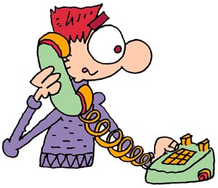
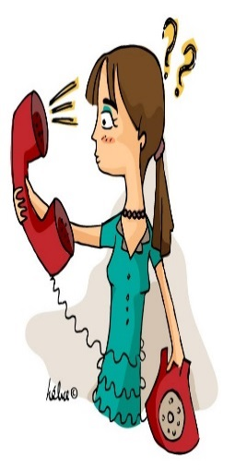
La negociación es un proceso de comunicación entre un emisor y un receptor con el cual se busca respaldar el propósito de obtener una decisión conjunta.

I.1.1 Tres problemas que se pueden dar en la comunicación
Primero: Los negociadores hablan sólo por impresionar a los presentes.
El Segundo: Consiste en que, aunque se le hable a la otra parte en forma directa y clara, es posible que ella no le escuche debido a alguna interferencia en el medio en que se transmite un mensaje.
El Tercero: Son los malentendidos. Lo que el uno dice puede ser malinterpretado por el otro.

¿Qué puede hacerse frente a estos tres problemas de comunicación?
Escuchar atentamente y reconocer las verdaderas implicaciones de lo que se expresa. La necesidad de escuchar es evidente; sin embargo, es difícil escuchar bien, sobre todo bajo la presión de una negociación.
Escuchar permite comprender las percepciones, detectar las emociones y prestar atención al verdadero mensaje que se pretende transmitir. Si se escucha con atención e interrumpe ocasionalmente para decir, “¿Entendí correctamente que usted está diciendo que…?” La otra parte se dará cuenta que está siendo atendida y la posibilidad de sentirse escuchados y comprendidos puede contribuir al éxito de las negociaciones.

I.1.2 Saber escuchar: técnicas útiles
Comunicarse es vital en todos los procesos de interacción humana, pero comunicarse implica mucho más que entender un mismo idioma o expresar a través de señas lo que pensamos o queremos; sobre todo, comunicarse para poder solventar conflictos puede representar un reto grande para muchas personas.
Un negociador en una cooperativa debe esforzarse por ser un excelente comunicador, entendiendo que esto implica tanto la expresión de ideas como también la comprensión adecuada de lo que otras personas locutan. A continuación, se presentan algunas técnicas útiles que se pueden considerar al momento de escuchar:
- Escuche sin intención de juzgar
Al resolver un conflicto, deberá entenderse que se trata de una negociación y no un debate o un juicio. Se pretende que las partes involucradas piensen en conjunto cómo superar un caso o situación problemática. Cuando se escucha con intención de juzgar, no se atienden las razones a profundidad y se diluye el esfuerzo en solamente señalar lo que no funciona sin diseñar estrategias de solución.
- Comunique con un propósito claro.
A veces el problema no se debe a que haya poca comunicación, si no a que hay demasiado flujo de información poco relevante. Además, recuerde que la persona que negocia debe buscar resolver problemas solubles de la organización, y no de mediar situaciones emocionales que nacen de las percepciones de los individuos. En todo momento se debe procurar la objetividad y se debe tener un propósito claro.

- Es mejor prevenir
El mejor momento para solucionar un problema de las personas es antes de que el problema se presente, esto implica crear una relación personal y organizacional con la otra parte, que sea capaz de proteger a las personas de ambos sectores contra los golpes de la negociación. Para esto, el negociador deberá aprender a detectar problemas de comunicación en sus primeras etapas y poder frenar estas antes de que sean escalados.

- Establezca una relación de trabajo.
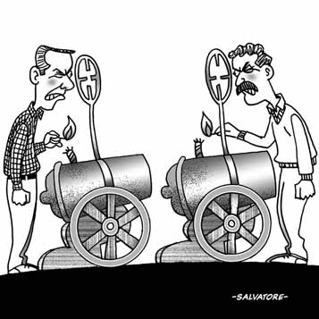
Tratar de conocer a los demás y de averiguar qué les gusta y les disgusta. Será más fácil comunicarse con los demás cuando estos tienen una relación de trabajo fluida con el negociador; se debe tratar de encontrarse con ellos formal e informalmente. “las mejores negociaciones se hacen en lugares relajados”.

- Se enfrentan los problemas, no a las personas
Si los negociadores se perciben como adversarios en un enfrentamiento cara a cara, será difícil separar su relación de la parte sustancial del problema.

I.2 El perfil de los negociadores y sus aplicaciones en las cooperativas.

I.2.1 Tipos de negociadores
Según su tipo, los negociadores pueden ser:
Negociador enfocado en los resultados
- Lo que le importa es ganar a toda costa.
- Se creen dueños de la verdad y luchan por alcanzar el máximo beneficio posible.
- No les preocupa las relaciones humanas ni los intereses del oponente.

Este tipo de negociador puede ser efectivo en negociaciones puntuales, pero es totalmente inapropiado para establecer relaciones duraderas.

Negociador enfocado en las personas
- Evita a toda costa el enfrentamiento, prefiere ceder antes que molestar a la otra parte.
- Busca la colaboración y facilita la información que se necesite.
- Le gusta jugar limpio, no usa tácticas de presión.
- Este negociador puede resultar excesivamente blando, de lo que se puede aprovechar la otra parte.
Ninguno de estos extremos resulta adecuado; el primero porque puede generar un clima de tensión que dé al traste con la negociación y el segundo por ser una excesiva bondad de la que se puede aprovechar el oponente.

I.2.2 Características de un buen negociador
Según las características individuales, el negociador deberá tener las siguientes habilidades:
- Escuchar de forma activa y dialogar.
- El arte de negociar.
- Ser Firmes.
- Aplicar la Contención.
- La Colaboración.
- Atender la estructura del conflicto.
- Saber plantear el conflicto.
- Generar soluciones.
- Análisis objetivo de la información correcta.

Son muchos los rasgos que definen el perfil de los negociadores y que lo diferencian con el negociador efectivo o del mero negociador charlatán. El siguiente esquema resumen dichas particularidades:
Ilustración 1: El buen negociador
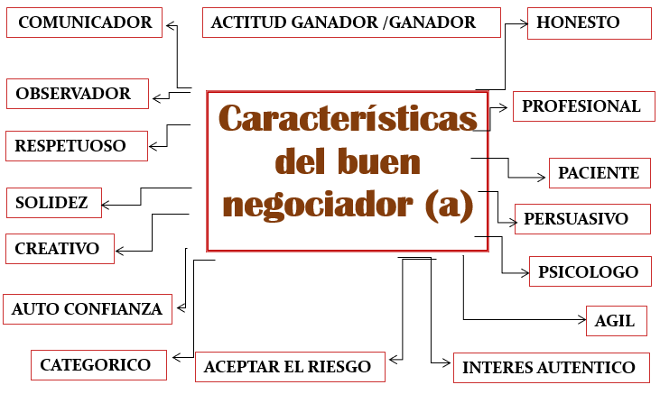

- Tener una actitud ganadora: Sin temor de enfrentar y resolver conflictos.
- Mostrar un interés autentico: aborda la negociación con ganas, con ilusión, aplica todo su entusiasmo y energía en tratar de alcanzar un buen acuerdo.
- Gran comunicador: Sabe presenta con claridad una oferta, consigue captar el interés de la otra parte.
- Persuasivo: sabe convencer, utiliza con cada interlocutor aquellos argumentos que sean más apropiados, los que más le puedan interesar.
- Muy observador: capta el estado de ánimo de la otra parte, cuales son realmente sus necesidades.
- Sociable: una cualidad fundamental de un buen negociador es su facilidad para entablar relaciones personales.
- Respetuoso: su meta es llegar a un acuerdo justo beneficioso para todos.
- Honesto: negocia de buena fe, no busca engañar al a otra parte cumple con lo acordado.
- Profesional: es un apersona capacitada, con gran formación, prepara con esmero cualquier nueva negociación.
- Firme, sólido: tiene ideas muy claras, sabe lo que busca, hasta puede ceder, cuáles son sus aspectos irrenunciables.
- Auto confianza: se siente seguro de su posición, no se deja impresionar por la otra parte.
- Ágil: capta inmediatamente los puntos de acuerdo y desacuerdo reacciona con rapidez, encuentra soluciones, toma decisiones sobre la marcha.
- Categórico: busca resultados a corto plazo, aunque sin precipitarse.
- Acepta riesgos: sabe tomar decisiones con posibles riesgos que conllevan, pero sin ser imprudente
- Paciente. Sabe esperar, las operación.es llevan un ritmo que conviene respetar.
- Creativo. encuentra la manera se superar obstáculos.

I.3 Pasosos de una negociación
Elaboración de la agenda
En negociaciones complejas en las que intervienen varias personas por cada lado, es aconsejable fijar con la otra parte la agenda a tratar, la importancia de los temas que se van a abordar en qué orden y tiempo previsto, quiénes van a intervenir por cada lado, pausas, almuerzos, hora de finalización. Junto con la agenda también se pueden establecer las reglas que se desean fijar.
Etapa de introducción del negocio
Esta fase siempre es importante ya que si consigue un buen grado de sintonía puede facilitar enormemente la negociación. Por ello, hay que prestar la atención debida, especialmente si se trata de interlocutor con el que se pretende establecer una relación duradera.
Desarrollo de la negociación
Es frecuente que la parte que hace la oferta comience realizando una presentación de esta, acto seguido el empezaran a intercambiar información, tanteando cual es la posición de cada una de ellas, tratando de determinar cuál es la diferencia que les separa.
El desarrollo será normalmente gradual, este proceso requiere tiempo. Es conveniente permitir que los temas se aborden profundamente; no es útil precipitarse, en todo caso, cada persona tiene su propio ritmo de negociación y hay que tratar de respetarlo. Siempre se debe recordar que presionar más allá de cierto límite puede ser contraproducente.
Además, vale la pena considera que la presentación gana interés si se apoya en medios audiovisuales, presentaciones, durante esta se contestarán las preguntas de los participantes, procurando aprovechar el tiempo y no divagando con respuestas innecesariamente elaboradas.
La discusión
En las negociaciones hay que enfrentarse a los problemas con determinación, pero mostrando el máximo respeto hacia las personas, la persona que negocia deberá ser capaz de compatibilizar las discusiones, a veces acaloradas, con trato personal exquisito hacia el interlocutor.
Las opiniones se deben exponer con firmeza, pero sin arrogancia, tampoco se pueden rechazar las opiniones de la otra parte con desprecio, una disputa profesional se recordará en el futuro como algo anecdótico, mientras que un ataque personal es muy difícil de olvidar.
Centrarse en los intereses
Es muy frecuente en las negociaciones que las partes se enfrasquen en una discusión, a veces infértil para los objetivos de las organizaciones, defendiendo su posición y atacando la del contrario. Este tipo de negociación favorece la intransigencia; no obstante, si se muestran intransigentes no llegaran a ningún compromiso. Si ambas partes ceden de forma equitativa se suele llegar normalmente a punto de acuerdo situado en una posición intermedia entre las dos posiciones de partida.
Las concesiones en la negociación
Las concesiones se hacen buscando un objetivo inmediato, en el momento en que pueden tener mayor impacto y no de manera aleatoria. Siempre que uno realiza una concesión conviene esperar a la otra parte responda de igual manera, y no seguir haciendo concesiones sin obtener contrapartida.
Nunca se debe realizar concesiones como respuesta a una presión o una amenaza, con la esperanza de conseguir calmar a la otra parte. Normalmente esto no ocurrirá, siendo lo más frecuente que la otra parte se vuelva más insistente con su estrategia y continúe presionando.
Rompimiento de la negociación
Si los términos que ofrece la contraparte, tras largas y agotadoras discusiones, siguen estando por debajo de nuestro mínimo aceptable no que dará más alternativa que suspender la negociación. Esta ruptura de le negociación puede ser:
- La ruptura temporal se puede utilizar como forma de presionar a la otra parte para que rectifique su posición y haga alguna concesión.
- La ruptura definitiva se produce cuando tras muchos intentos y tras haber explorado todas las soluciones imaginables no hay manera de acercarlas.

Los acuerdos en la negociación
Los acuerdos marcan el final de una negociación que ha concluido, cuando por fin se alcanza un acuerdo uno no puede arriesgarse a estropearlo plantando nuevas exigencias, es conveniente mostrarse humilde si uno cree que ha resultado ganador.
Cuando finalmente se alcanza un acuerdo hay que plasmarlo por escrito, no puede quedar exclusivamente en un compromiso verbal, esto permitirá interpretar fielmente los términos de este si durante su ejecución surgen diferencias, así mismo sirve de modelo para futuras renovaciones.

I.4 Consideraciones en caso de no alcanzar una negociación exitosa
Como se mencionó anteriormente, no todas las negociaciones resultan en acuerdos o soluciones, además se mencionó que estas se pueden suspender de forma temporal o definitiva. No obstante, esta situación puede también presentarse durante la negociación. En estos casos, las personas que negocian podrían tomar en cuenta lo siguiente:
- Hacer un alto en el camino, una pausa, y tener una reunión informal con la otra parte, ya que las conversaciones pueden ser más distendidas permiten superar los obstáculos.
- Dejar el punto de desacuerdo en suspenso y tratar de seguir avanzado en otros aspectos.
- Trasladar los puntos de desacuerdo a los respectivos niveles superiores para ver si ellos son capaces de encontrar una alternativa válida.

I.5 Técnicas usadas en el manejo de conflictos de difícil resolución

I.5.1 La Conciliación
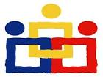
Es un procedimiento que tiene como finalidad evitar la iniciación de un pleito, o bien poner fin a uno ya comenzado mediante un acuerdo negociado entre las partes. La conciliación usualmente es voluntaria, excepto en algunas materias de orden público (derecho penal, juicios que mantengan menores, juicios en lo que esté interesado el estado etc.).
En medio de un proceso legal antes que dicte sentencia un juez. Se presenta mediante un escrito firmado por el demandante y donde se hace constar los datos del demandado, así como la pretensión que se trate un juez cita a las partes para comparecer el día y la hora de la citación, si ambas partes comparecen, después de exponer cada uno su reclamación y fundamento, el juez procura avenir a las partes para que lo solucionen, si no puede el acto se da por terminado sin efecto.

Si las partes llegan a un acuerdo para solucionar la diferencia, dicho acuerdo tiene valor de convenio realizado en documento público y solemne.

I.5.2 La mediación:
Los mediadores no fungen como personas que toman decisiones, su rol consiste en facilitar el diálogo entre las partes interesadas; sirve como un moderador que busca dirigir la comunicación en la negociación del conflicto. A continuación, se presenta algunos lineamientos generales del mediador:

- En un proceso extrajudicial interviene un tercero imparcial.
- El mediador ayuda a establecer un diálogo y la comunicación entre las partes.
- El mediador no toma decisiones, sólo facilita el dialogo.
- Los acuerdos se deben plasmar por escrito.
- La mediación es confidencial.

I.4.3 El arbitraje
El arbitraje es análogo o funge como alternativa a un juicio. En este, las dos partes elijen a una tercera persona como árbitro y la resolución la ofrece el árbitro que en este caso se le llama Laudo.
Las materias que pueden someterse a arbitraje son diversas, dentro del ámbito del derecho privado: civiles, mercantiles, empresariales, laborales, se exceptúan las materias sujetas a orden pública (derecho de familia, registro civil, derecho penal).
El procedimiento arbitral Consta de tres fases:
- Alegaciones de las partes,
- Pruebas,
- Resolución que dicte el árbitro resolviendo el conflicto.
Ventajas del arbitraje
- Procedimiento más sencillo y flexible,
- Menor duración,
- Económicamente, es menos costoso que el procedimiento judicial,
- Supone mayor libertad y autonomía de las partes.

I.6 Método alternativo de resolución de conflictos

Descripción de los pasos
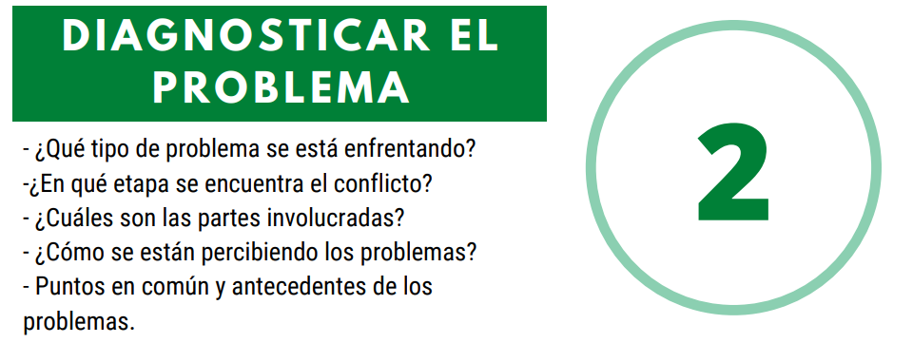
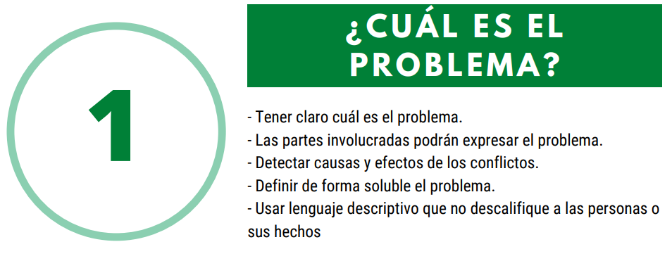

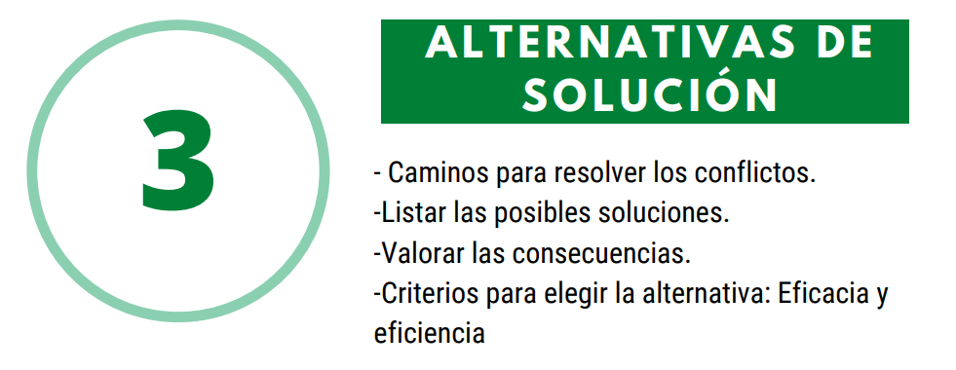

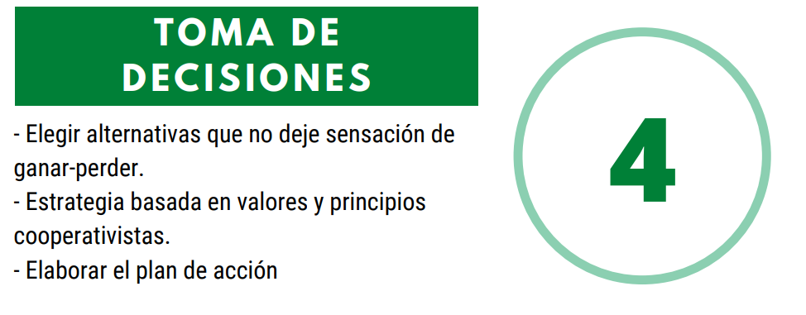
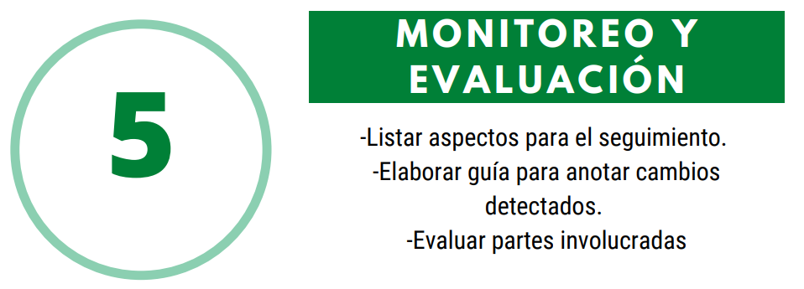

SECCIÓN II: NEGOCIACIÓN

II.1 Negociación
Definiremos la negociación como el proceso de comunicación que tiene por finalidad influir en el comportamiento de los demás y donde ambas partes lleguen a un acuerdo GANAR-GANAR.

II.2 El objeto de la negociación

En la fase de preparación es fundamental definir con precisión qué resultado se pretende alcanzar, este objetivo debe ser ambicioso, está demostrado que mientras más ambicioso es uno a la hora de afrontar una negociación, mayor empeño pondrá en la misma y mejor será el resultado que obtenga
Uno no debe fijarse un único resultado objetivo ya que probablemente no lo obtenga. Es preferible determinar un posible rango de resultados válidos
Este rango vendrá determinado por los siguientes valores:
- Resultado óptimo: es el mejor resultado posible.
- Resultado aceptable: por debajo del resultado óptimo, pero suficientemente bueno para cerrar el acuerdo.
- Resultado mínimo: marca el mínimo aceptable, por debajo del cual no interesa cerrar ningún acuerdo.
Si el negociador o se fija este mínimo aceptable es posible que acuda a la negociación con la convicción de que hay que cerrar un acuerdo a toda costa. El modo de determinar este mínimo aceptable es valorando cual sería nuestra mejor alternativa de no llegar a un acuerdo.

II.3 Estrategias de negociación
La estrategia de la negociación define la manera en cada parte trata de conducir la misma con el fin de alcanzar los objetivos. Se pueden definir estrategias típicas:
- Estrategia GANAR/GANAR, en la que se busca que ambas partes ganen compartiendo beneficio,
- Estrategia GANAR/PERDER en la que cada parte trata de alcanzar el máximo beneficio acosta del oponente.
En la estrategia ganar/ganar se intenta llegar a un acuerdo que sea mutuamente beneficioso, se defienden los intereses propios, pero también se tienen en cuenta los del oponente. Se percibe a la otra parte como coparticipe con el que hay que trabajar estrechamente con el fin de encontrar una solución satisfactoria para todos.
Además, este tipo de negociación permite estrechar relaciones personales, las partes querrán mantener viva esta relación profesional lo que los lleva a maximizar en el largo plazo el beneficio de su colaboración.
La estrategia ganar/perder se caracteriza por que cada parte involucrada busca alcanzar el máximo beneficio sin preocuparse por el resultado de la otra. En esta estrategia, no se ve a la otra parte como un igual, si no como un contrincante al que hay que derrotar. Las partes muestran desconfianza mutua y utilizan distintas tácticas de presión con el fin de favorecer su posición.
Un riesgo de seguir esta estrategia es que, aunque se puede salir victorioso a base de presionar al oponente, este, convencido de lo injusto del resultado, puede retirarse a cumplir su parte del acuerdo y haya que terminar en otras instancias.

II.4 Las tácticas en la negociación
Las tácticas definen las acciones particulares que cada parte realiza en la ejecución de su estrategia. Mientras que la estrategia marca la línea general de actuación, las tácticas son las acciones en las que concreta dicha estrategia. Las tácticas podemos clasificarlas en:

II.4.1 Las tácticas de desarrollo
Son aquellas que se limitan a concretar la estrategia elegida, sea esta de colaboración o de confrontación, sin que suponga un ataque a la otra parte.

Estas tácticas no tienen por qué afectar la relación entre las partes. Algunos ejemplos son:
- Toma la iniciativa.
- Facilita información.
- Hace primera concesión.
- Busca el lugar más cómodo para negociar.

I.4.2 Las tácticas de presión
Estas tácticas tratan de fortalecer la propia posición y debilitar la del contrario y pueden deteriorar gravemente la relación personal; son tácticas que buscan confundir, intimidar o debilitar la posición del contrario.

Algunos ejemplos de este tipo de tácticas:
El Desgaste:
No hacer concesiones o hacer concesiones mínimas. Se busca agotar a la otra parte hasta que ceda.

El Ataque:
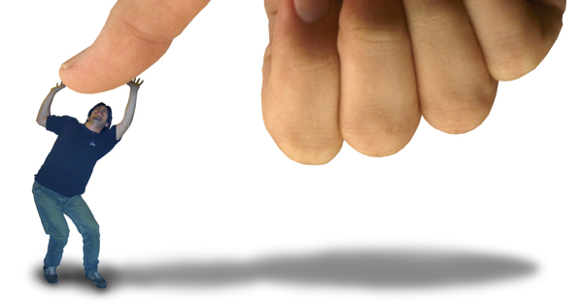
Atacar, presionar, intimidar, rechazar cualquier intento de la otra parte de apaciguar los ánimos. Se busca crear una atmósfera tensa, incómoda, en la que uno sabe desenvolverse y que perjudica al oponente.

I.4.3 Tácticas engañosas
Dar información falsa, manifestar opiniones que no son reales, prometer cosas que no se piensan cumplir, simular estados de ánimo, etc. O sea, engañar al oponente.
- Ultimátum:
Presionar a tomar una decisión sin dejarlo reflexionar; “o lo tomas o lo dejas”.
- Exigencias Crecientes:
Consiste en ir realizando nuevas peticiones a medida que la otra parte va cediendo.
- Autoridad superior:
Consiste en negociar bajo la apariencia de que se cuenta con una autoridad suficiente para cerrar el trato. Pero antes de cerrarlo, se comunica que debe consultarse con el jefe.

- Hombre bueno, hombre malo:
Dos personas representan cada una de las partes, una es irritable y amenazante, mientras la otra busca transmitir confianza y se muestra comprensiva.

- Lugar de negociación:
Se trata de que el oponente se sienta incómodo, infravalorado, pero de manera sutil, se le hace esperar antes de la reunión, se le ofrece una silla más baja, y se interrumpe la reunión con llamadas telefónicas.

- Tiempo:
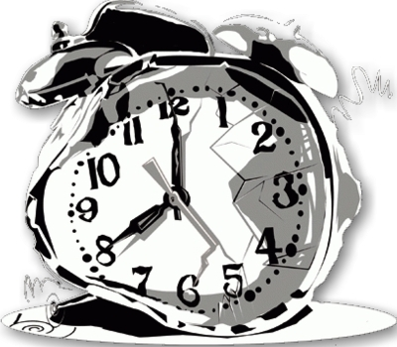
Consiste en jugar con el tiempo en beneficio propio.
Se alarga la sesión al máximo a manera de agotar al oponente, se fija la reunión a primera hora después de una noche agotadora, se deja pasar el tiempo con temas menores y cuando ya se tiene que ir el oponente se le urge cerrar el acuerdo.

Por regla general y siendo cooperativistas estas tácticas engañosas hay que evitarlas. Aunque es cierto que podrían mostrarse útiles en ciertas circunstancias, también pueden llegar a dañar la imagen de una cooperativa.
Una táctica que realmente funciona es ser profesional, la preparación de las negociaciones, la franqueza, el respeto a la otra parte y la firme defensa de los intereses. Resulta también muy importante detectar la estrategia que sigue la otra parte y las tácticas que utiliza. De este modo es más fácil anticipar sus movimientos y tomar las medidas oportunas.

II.5 Factores de éxito en la negociación
Al enfrentar una negociación, se podrá considerar los siguientes factores para maximizar las posibilidades de tener éxito:

- Preparación. A la mesa de negociación hay que ir con debates armados.
- Rigurosidad. Tratar todos los temas que puedan influir en el acuerdo, analizarlos con profundidad, no dejar ninguna duda por resolver.
- Respeto hacia la otra parte. La otra parte no es nuestro enemigo, viene hacer un colaborador en la búsqueda de una solución que satisfaga los intereses de ambos.
- Empatía. Es la habilidad de entender lo que siente la otra persona de ponernos en su lugar.
- Confianza. Es esencial para una buena negociación.
- Flexibilidad. La negociación hay que prepararla en profundidad, pero siempre cabe la posibilidad de que siga un rumbo inesperado.
- Creatividad. Para poder articular una nueva propuesta olvidando los planteamientos iniciales.
- Asertividad. Es saber decir “NO” en un momento determinado sin genera tensión. Ser asertivo permite evitar malentendidos.
- Paciencia. Toda negociación requiere tiempo, no se debe precipitar los acontecimientos.

II.6 0bstáculos en una Negociación
Considere los siguientes contratiempos que pueden existir durante la negociación, procure analizarlos y pensar en cómo se pueden detectar y superar de forma oportuna:
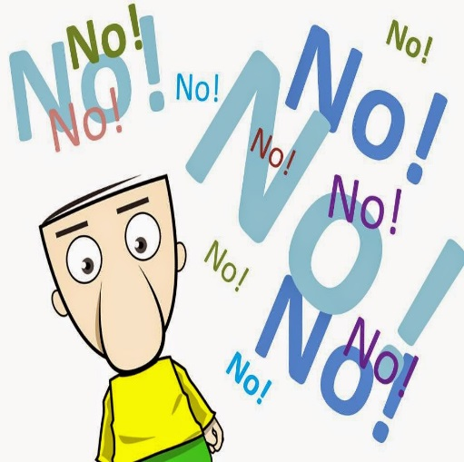
- El tener una preparación inadecuada. No facilita una buena visión en conjunto de sus elecciones posibles, lo que le impide tener agilidad que es necesaria para los momentos críticos
- Olvidarse del principio GANAR-GANAR. Cada parte maneja en el proceso de la negociación el sentimiento de estar ganando
- Utilizar un comportamiento de intimidación o amenaza. La experiencia demuestra que cuanta más ruda es táctica, la resistencia es más fuerte.
- Ser impaciente. Dejar que las ideas y las proporciones hagan su camino. El precipitar las cosas conduce al fracaso.
- Actuar con sangre fría. Las emociones negativas intensas impiden entablar un clima de cooperación y de encontrar la solución.
- Hablar demasiado y escuchar poco. Si le gusta escuchar, ganará conocimientos, pero si abre las orejas será sensato, si no tiene equilibrio entre escuchar y hablar de generan obstáculos.
- Disputar en lugar de influenciar. Es por la explicación que se puede defender un punto de vista, y no por el enfrentamiento.

II.7 Actitudes personales en el manejo y resolución de conflictos

En general, no existe una forma en infalible para manejar los conflictos. Esto depende del problema y de las personas involucradas.
Algunas de las maneras en que las personas en la vida cotidiana resuelven conflictos son:
- Evadiendo. Cuando se evade el conflicto a toda costa.
- Acomodando. Cuando no existe una preocupación por los deseos propios y se termina acomodando a los deseos de la otra persona.
- Compitiendo. Cuando hay mucha preocupación por los deseos propios y no por la de los actores involucrados, el resultado es una actitud competitiva.
- Comprometiéndose.
- Colaborando. Es uno de los mejores estilos de manejar conflictos. Trata de preocuparse por cumplir los propios deseos y objetivos y los deseos y objetivos de la otra parte.
La importancia de abordar conflictos está en priorizar aquellas formas que eviten que la solución del conflicto cause el menor daño a las personas involucradas.

II.8 Métodos o mecanismos para manejar el conflicto
- La Fuerza. Es el más común, se suprime el conflicto, porque se ataca a la persona, se trata de quitarla del camino, se impone una voluntad, porque se cree que las personas es el problema.
- El litigio. Un juez decide quién gana o pierde conforme a la ley. La intervención de las partes la solución del conflicto es pasiva y las partes quedan comprometidas en aceptar la decisión.
- Arbitraje. Las partes en conflicto escogen una persona de común acuerdo que les sirva de árbitro y que ambas partes confían en él.
- Negociación. Las partes en conflicto toman decisión sin necesidad de acudir a una tercera persona.
- Mediación. Es una negociación con la intervención de una tercera persona, que facilita la negociación, ayuda a que las partes lleguen a un acuerdo
- Reconciliación. Va más allá de la negociación, tiene que haber una tercera persona, se parece a la mediación, pero este método promueve cambios de actitudes, y el reconocimiento de la otra persona.

SECCIÓN III: EL CONFLICTO

III.1 La relación entre conflicto y problema
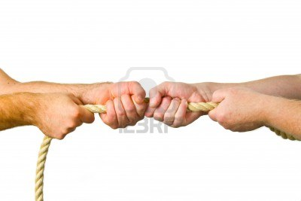
Muchas veces parecen sinónimos decir “tengo conflictos con mi jefe” es como declarar “tengo problemas con mi jefe”. Decir, “se me vino el problema; mañana se vence una letra de cien mil Lempiras, y no puede conseguir ese dinero”, es admitir que esta uno en un aprieto y en conflicto.
CONFLICTO la posición a favor o en contra ante un problema que genera confusión o malestar y enfrentamiento con uno mismo o con otras personas.
Un PROBLEMA es más subjetivo, depende más de la perspectiva de la persona hacia una circunstancia que le está sucediendo.

III.2 Los Elementos del conflicto
En un conflicto hay tres elementos que es necesario conocer para comprenderlo, manejarlo y tras formarlo en una oportunidad para el cambio. Las personas involucradas, el proceso y el problema


III.3 Descripción de los entes involucrados en el conflicto
Las personas
- Son los actores involucrados, directamente implicados en el conflicto, con algún interés o influencia en el resultado
- El tipo de liderazgo que siguen los actores, las relaciones que establecen y las alianzas conformadas
- ¿Cómo perciben el problema?’’’’
- ¿Cómo describen el problema?
- ¿Cómo les ha afectado el problema?
- ¿Qué soluciones proponen?
Proceso
- Son los pasos que seguir para resolver el conflicto.
- La manera de cómo se comunican los involucrados.
- Las alteraciones manifiestan en la comunicación de los involucrados y como superar las mismas.
Problema
- Es la diferencia esencial que separa la personas y rompe los canales de comunicación efectiva.
- Es el núcleo del conflicto.
- El problema lo conforma:
- Los intereses y necesidades de cada uno,
- Las diferencias esenciales y los valores que los separan,
- Las diferencias de cada uno sobre los procedimientos a seguir.

III.4 Las etapas de desarrollo del conflicto
Cada persona o grupo de personas involucradas en un conflicto o un observador tendrá su propia opinión o visión del conflicto.
Tabla 1: El proceso del conflicto
No | Etapa del proceso | Descripción
1 | El problema | Se presenta el problema o el desacuerdo. Se dice que el conflicto aun no aparece.
2 | Personificación | Se empieza, a culpar, atacar, reprochar a la otra persona el problema original ya no es el problema si no la otra persona.
3 | El problema crece | El problema es más grande que al principio y se empieza a recordar conflictos viejos y encontrar conflictos nuevos.
4 | Dialogo abandonado | Se siente que ya no se puede resolver el conflicto y se corta la comunicación. Se habla sobre la otra persona, gripó, con otras personas y no con la parte involucrada.
5 | Se agranda la otra parte | La otra persona involucrada es reprobable. Se ha olvidado del problema con que comenzó el conflicto. Ahora solo se trata de tener la razón y ganar, se concibe a la otra parte como el malo
6 | Hostilidad abierta | La persona o grupo está muy enojada y está controlada por sentimientos. Ya no se concibe a la otra persona como un ser humano. Se quiere dañar a la otra persona o grupo.
7 | Polarización | No hay sitio para las partes. Separación geográfica parece la única solución.

El modelo de desarrollo de los conflictos descritos nos da la oportunidad de manejar el conflicto antes de que sea demasiado tarde.

III.4 Tipos de conflictos
Existen diferentes clascificaciones de los conflictos, que van desde la forma de presentarse, por el numero de actores involucrados, por su duracion, por su intencida, por suis causas y dimenciones y por recursos utilizados para su enfrentamiento.
Dentro de las clasificaciones destacan los conflictos latentes que se definen como aquellos que no se hacen evidentes, y los conflictos manifiestos en los cuales hay una expresión; además, hay una variedad de conflictos acontinuacion algunos de ellos:
- Intrapersonales. Normalmente son causados por la presión de las actitudes o tendencias conductuales naturales, o por la existencia de tendencias conflictivas.
- Interpersonales. Se da cuando dos personas que tienen actitudes o estilos conductuales diferentes tratan de interactuar o comunicarse.
- Conflictos intergrupales. Cuando el comportamiento y actitud de las personas no es afín al grupo, a la empresa a la organización.
- Conflictos de poder. Lucha por asegurar el poder, influencia, ventajas sobre los recursos y la información.
- Conflicto de información. Se da cuando no se socializa la información, se niega la información, los cuales de comunicación utilizados no son efectivos, no existe una retroalimentación de la información.
- Conflicto cultural o de valoración. Se generan estos conflictos cuando hay diferentes interpretaciones y percepciones de cosas hechos y situaciones, se discriminan con acciones, u omisiones a los involucrados por su condición social o grupo al que pertenece.
- Conflicto de roles. No existe claridad en los roles que debe desempeñar una persona.
- Conflicto de distribución. Se genera cuando, una persona, o grupo, una empresa, u organización, aprovecha los bienes o servicios o casos de manera equitativa.

III.5 Causas que alimentan el conflicto
Generalmente, el conflicto suele construirse en la medida en la que los problemas interpersonales u organizacionales van incrementando. Los conflictos más graves no suelen aparecer de la noche a la mañana. Es importante analizar los componentes que podrían llevar a un conflicto con la finalidad de frenarlos a tiempo. Para esto, considere el siguiente listado:
- Diferentes puntos de vista u opiniones que no se manejan con la finalidad de resolverse,
- Necesidades e intereses insatisfechos,
- Defender una posición sin escuchar posiciones contrarias,
- El temor de perder algo,
- Interpretaciones erróneas de una posición o decisión,
- Conflicto de intereses puede ser de grupos o personales,
- Desconocimiento del marco legal,
- Desconocimiento de los valores y principios cooperativos,
- Lucha de poder,
- Centralización de poder,
- Falta de información.

III.6 Resultados del conflicto mal manejado
En el ámbito cooperativo los conflictos vulneran los valores y principios cooperativistas; si un conflicto es manejado y resuelto en forma adecuada, habrá mayores posibilidades de que los involucrados, crezcan, maduren, aprendan y se desarrollen. También producirá un mejor conocimiento de sí mismos y de la otra persona involucrada.
Por otro lado, cuando un conflicto es mal manejado, puede conducir a problemas más graves como algunos de los que se exponen en el siguiente listado:
- Malentendidos entre compañeros de trabajo.
- Enemistad.
- Gastos económicos imprevistos.
- Uso inapropiado del tiempo que podría ser aprovechado para el crecimiento de la organización.
- Violencia.
- Sufrimiento en los involucrados y demás miembros de la organización.
- Sentimientos negativos (enojo resentimiento, deseos de venganza).
- Problemas de comunicación que se vuelven cada vez más complejos.
- Frustración.

Bibliografía
- Estrategias de negociación y manejo de conflictos; IFC enero 2008
- Sin comunicación no hay negociación; William Ury
- Los cuerpos de la negociación; R. Yesin Barrero
- Negociación y manejo de conflictos; Victoria Flores
- Los poderes de la negociación; Fundación Arias
- Manejo de Conflictos; Mauro Rodríguez Estrada. Manuel moderno

